**搭建脚手架**

**npm install -g create-react-app //安装**

**create-react-app react-demo // react-demo 项目的名称**

**cd react-demo //cd 进入下一级**

**npm start**

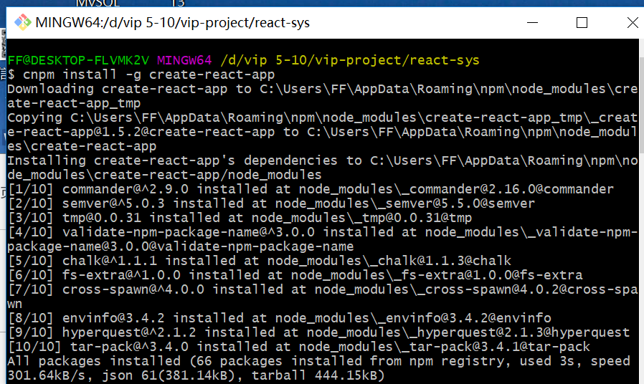

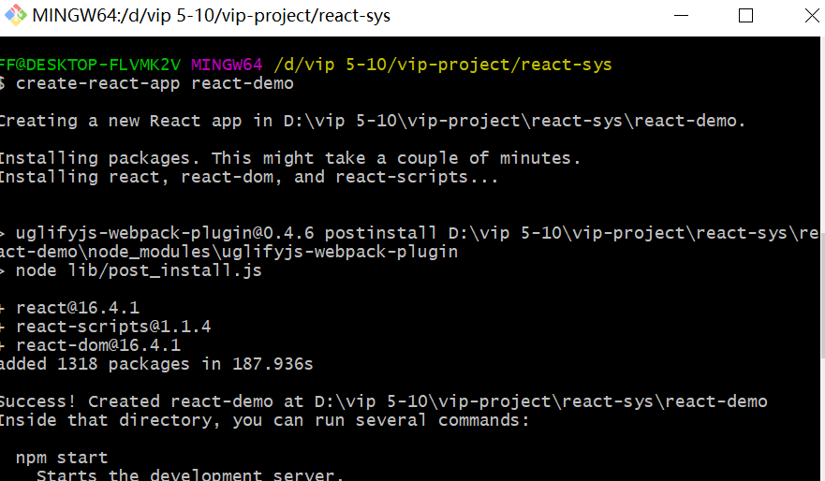

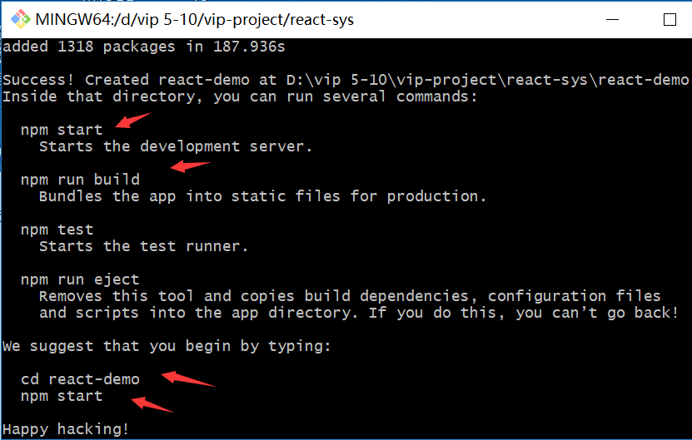

问题：

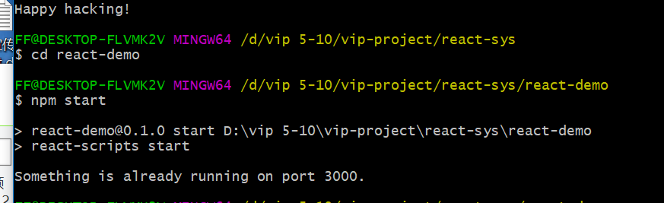

端口占用

解决：结束进程